Dining Maps
프랜차이즈 외식 영양정보 지도 서비스
기획안
최초 작성: 2026-07-28 · 수정: 2026-07-31 (멘토 피드백 반영)
대상 사용자 · 문제 정의 · 데이터 출처 · 가설 · KPI(수치 목표) · MVP · 제약조건 · 사용자 화면 흐름 · 데이터 갱신 흐름 · 프로토타입 화면 구성 포함

1. 프로젝트 개요
외식 시 프랜차이즈 브랜드별로 흩어져 있고 형식이 제각각인 영양정보를, 하나의 기준으로 비교하고 위치 기반으로 보여주는 웹 서비스. 기존에 계획했던 "다이어터를 위한 맞춤 추천" 방향에서, 멘토링 피드백을 반영해 "영양정보 비교의 표준화"라는 더 좁고 검증 가능한 문제로 범위를 재정의했다.
- 한 줄 정의: 프랜차이즈 메뉴 영양정보를 동일 기준(100kcal당 밀도)으로 정규화해 비교하고, 지도 위에서 위치 기반으로 탐색할 수 있게 하는 서비스
- 현재 상태: 5개 브랜드 데이터 수집 + FastAPI 백엔드 + 지도 프론트엔드까지 동작하는 프로토타입 완성 (아래 9장 참고)

2. 문제 정의

2.1 기존 문제 정의와 폐기 사유
최초 가설은 "다이어트 하는 사람들이 외식할 때 갈 만한 식당이 없어 불편해한다"였다. 멘토링에서 이 문제 정의가 검증되지 않은 개인적 추정에 가깝다는 피드백을 받았고, 맥도날드처럼 다이어트와 일반적으로 매칭되지 않는 브랜드를 후보로 삼은 이유도 명확히 설명되지 않았다는 지적을 받았다.

2.2 재정의한 문제
"외식할 때 주변 메뉴의 영양정보가 브랜드별로 흩어져 있어 동일한 기준으로 비교하기 어렵다." 이는 감상적 추정이 아니라, 실제로 5개 브랜드를 크롤링하면서 데이터로 확인한 사실이다.
- 영양소 항목 자체가 다름: 맥도날드·롯데리아·맘스터치·서브웨이는 열량·단백질·당류·포화지방·나트륨 5종만 공개하고, 샐러디만 유일하게 탄수화물·지방을 포함한 7종을 공개한다.
- 수집 난이도와 형식이 브랜드마다 다름: 맥도날드는 공식 JSON API, 롯데리아는 정적 HTML 표, 서브웨이·샐러디는 상품별 상세페이지 순회, 맘스터치는 텍스트/API가 전혀 없어 영양정보가 이미지로만 제공된다.
- 세트 메뉴는 비교 자체가 불가능: 대부분 브랜드에서 세트·콤보 메뉴는 개별 영양정보 없이 칼로리 "범위"만 제공되어, 애초에 동일 기준 비교가 성립하지 않는다.

3. 대상 사용자

3.1 주 타겟
- 특징: 체중관리·식단관리를 하면서도 잦은 외식(회사 주변 점심, 배달 등)을 피하기 어려운 20~30대 직장인
- 현재 겪는 불편: 브랜드별 앱/홈페이지를 하나하나 찾아 들어가야 영양정보를 볼 수 있고, 그마저도 브랜드마다 표기 항목·형식이 달라 비교가 번거롭다

3.2 세컨더리 타겟
- 나트륨·당류 등 특정 영양소를 관리해야 하는 사용자: 고혈압 등으로 나트륨 제한이 필요한 경우
- 헬스·근력운동 병행자: 단백질 섭취량을 기준으로 메뉴를 고르고 싶은 경우

4. 가설
- H1: 브랜드별 영양정보를 동일 기준(100kcal당 밀도)으로 정규화해 비교 가능하게 만들면, 사용자는 메뉴 선택 시 이 정보를 실제로 참고한다.
- H2: 브랜드 목록만 나열하는 것보다, 위치 기반으로 "내 주변" 매장과 그 등급을 함께 보여줄 때 실사용 전환(클릭·재방문)이 높다.
- H3: 원본 영양정보 숫자만 나열하는 것보다, A/B/C/D 같은 단순화된 등급 지표가 있을 때 의사결정 속도와 만족도가 높다.
- 검증 방법(현 단계): 프로토타입을 이용한 정성적 사용자 테스트 — 실제 메뉴 선택 상황에서 등급·필터 기능을 사용하는지 관찰
- 검증 방법(실서비스 전환 후): 7장 KPI에 정의한 지표로 정량 검증

5. 데이터 출처

5.1 메뉴·영양정보
브랜드 | 출처/수집 방식 | 메뉴 수 | 비고
맥도날드 | 공식 사이트 JSON API  (mcdonalds.co.kr) | 116개 | 단품 메뉴만 (세트 제외)
롯데리아 | 공식 사이트 정적 HTML  영양성분표 | 100개 | rowspan/colspan 파싱 필요
맘스터치 | 공식 홈페이지 영양정보  이미지 (수동 전사) | 34개 | 텍스트/API 없음, 버거류만 우선 반영
서브웨이 | 공식 사이트 상품별  상세페이지 크롤링 | 24개 | 샌드위치 완제품(썹픽) 기준
샐러디 | 공식 사이트 상품별  상세페이지 크롤링 | 42개 | 유일하게 탄수화물·지방 포함 7종 공개

5.2 매장 위치
카카오 로컬 API(키워드 검색)를 사용해 전국을 25km 간격(20km 반경, 빈틈 없이 겹치도록 설계)의 364개 격자 지점으로 나누어 스캔했다. 5개 브랜드 합계 4,063개 매장 좌표를 확보했으며, 부산·제주 등 서울 외 지역도 정상 커버되는 것을 확인했다.

5.3 다이어트 등급 산출 근거
등급은 자체 추정이 아니라 아래 공식 가이드라인·논문에서 직접 인용한 수치를 100kcal 기준으로 환산해 사용한다.
- WHO. Guideline: Sugars intake for adults and children. 2015.
- U.S. Dietary Guidelines for Americans, 2015-2020.
- 식품의약품안전처 식품등의 표시기준 — 영양성분 강조표시 기준 (고단백/저당/저지방/저나트륨)
- 이상지질혈증 치료지침(제3장 생활요법), 2018 / AHA·ACC 가이드라인
- 장순옥. 단백질 섭취기준: 단백질 필요량과 추정 방법 및 단백질에너지 적정비율. 한국영양학회지 2011;44(4):338-343.
- 이홍기 외. 비만 여성을 대상으로 한 단기간의 저열량 식사요법에서 체구성 성분의 변화. 가정의학회지 2004;25:21-27 (연세대학교 의과대학 신촌세브란스병원).

6. MVP 범위

6.1 포함 (완료)
- 5개 프랜차이즈 브랜드의 메뉴 + 영양정보 DB화 (총 315개 메뉴, 1,712건의 영양정보)
- 위치 기반 매장 검색 — 주소/키워드 검색, 내 위치 버튼, 거리순 정렬 리스트
- 지도 시각화 — 카카오맵, 등급별 색상 마커, 매장 클릭 시 상세정보
- 절대 기준(WHO/논문 근거) · 상대 기준(현재 등록 매장 대비 상대 순위) 이중 다이어트 등급 시스템
- 등급/거리 조건 필터
- 브랜드별 메뉴 목록 + 영양정보 상세 화면

6.2 제외 (2~3차로 이연)
- 로그인/개인 계정, 즐겨찾기
- 개인 건강정보 기반 맞춤 추천 (LLM 활용)
- 국제 요리 영양 데이터셋 통합 (Kaggle 등)
- 실시간 매장 재고/혼잡도 등 부가 정보
멘토링 피드백에 따라 "사용자 개인의 LLM"까지 포함했던 초기 범위를 축소했고, 위 항목들은 MVP 검증 이후 단계적으로 확장하기로 결정했다.

7. KPI
"잘됐다"를 감상적으로 판단하지 않기 위해, 단계별로 통과/실패를 가를 수 있는 숫자 기준을 정의한다.

7.1 현재 달성 지표 (프로토타입 완성도)
지표 | 목표 | 현재 값 | 달성 여부
브랜드 커버리지 | 3개 이상 (멘토 제시 최소치) | 5개 | 달성
메뉴 데이터 수 | 정의 없음 (참고치) | 315개 메뉴, 영양정보 1,712건 | -
매장 위치 커버리지 | 수도권 최소 커버 | 전국 4,063개 매장 (부산·제주 포함 검증) | 초과 달성
API 정상 응답 | 핵심 엔드포인트 100% | 8개 엔드포인트 전부 200 OK 확인 | 달성

7.2 파일럿 테스트 목표 (2주, 15~20명 대상 — 계획)
정식 사용자 확보 전이므로, 지인·동료 등 15~20명을 대상으로 한 2주 파일럿을 다음 단계로 두고 아래 수치를 통과 기준으로 삼는다. 기준 미달 시 원인(등급 체계 이해도 부족인지, 필터 노출 위치 문제인지 등)을 분석해 5장 가설을 수정한다.
지표 | 정의 | 목표 수치 | 관련 가설
초기 참여율 | 지도 진입 후 60초 이내 매장(핀/카드) 1곳 이상 클릭한 세션 비율 | 50% 이상 | H2
필터 사용률 | 전체 세션 중 등급/거리 필터를 1회 이상 조작한 세션 비율 | 30% 이상 | H1, H3
등급 영향력 | B등급 이상 매장·메뉴 클릭 수 ÷ D등급 클릭 수 | 1.3배 이상 | H3
등급 유용성 체감 | 파일럿 종료 설문(5점 척도) "등급이 메뉴 선택에 도움이 됐다" 평균 | 3.5점 이상 | H1, H3
재사용 의향 | 설문 "다시 사용하겠다" 응답 비율 | 50% 이상 | 전반적 유용성

7.3 실서비스 전환 후 (장기 방향, 수치는 파일럿 결과로 재설정)
- WAU/MAU 재방문율, 지도 화면 평균 체류시간
- 핀 → 메뉴 상세 전환율 (9.2절의 미연결 구간을 해소한 뒤 측정 가능)
- 브랜드별 등급 대비 실제 주문 전환율과의 상관관계 (외부 주문 데이터 연동 필요 — 2~3차 과제)

8. 제약조건 및 한계
- 카카오맵 API 정책: 2026-07-21부로 개발자 계정당 첫 번째 활성화 앱에만 무료 쿼터가 제공되는 정책으로 변경됨. 앱 관리에 주의가 필요하다.
- 데이터 신선도: 매장 개업·폐업이 실시간 반영되지 않는 수집 시점 스냅샷이다. 정기 재크롤링 체계가 필요하다.
- 맘스터치 데이터 한계: 영양정보가 이미지로만 제공되어 자동화가 어렵고, 현재는 버거류만 우선 반영했다.
- 세트 메뉴 제외: 칼로리 범위로만 제공되는 세트·콤보 메뉴는 고정된 영양값이 없어 DB에서 제외했다. 단품 메뉴만 비교 가능하다.
- 나트륨 기준의 엄격함: WHO/미국 나트륨 상한 기준을 그대로 적용하면 거의 모든 메뉴가 절대 등급에서 낮게 나온다. 이는 외식업계의 실제 고나트륨 경향을 반영한 결과이지만, 사용자 경험을 위해 상대 등급을 별도로 병기했다.
- 브랜드 커버리지: 현재 5개 브랜드로 한정되어 있으며, KFC 등 추가 검토했던 브랜드는 아직 포함되지 않았다.
- 매장 위치 데이터 정확도: 카카오맵 자체에 폐업했지만 삭제되지 않은 항목이나 중복 등록이 섞여 있을 수 있어, 공식 발표 매장 수보다 다소 많게 집계될 수 있다.

9. 화면 구성 및 사용자 흐름
목업이 아닌, FastAPI + SQLite + 바닐라 JS + 카카오맵으로 실제 동작하는 프로토타입을 구축했다. 로컬에서 즉시 실행해 시연 가능하다.

9.1 사용자 화면 흐름 (진입 → 메뉴 선택)
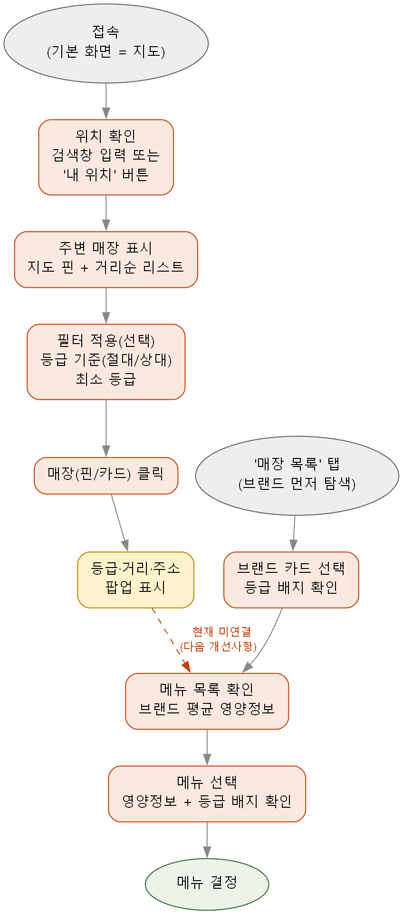
진입 경로는 두 갈래다. 지도에서 시작하면 위치 확인 → 필터 → 매장 클릭까지는 이어지지만, 현재는 매장 클릭 시 등급·거리 정보만 팝업으로 보여줄 뿐 그 브랜드의 메뉴 목록으로 바로 연결되지 않는다 (다이어그램의 점선 구간). 지금은 상단 "매장 목록" 탭으로 별도 진입해야 메뉴 상세까지 도달할 수 있다.
- 현재 상태: 지도 흐름과 메뉴 흐름이 분리되어 있음 — 사용자가 지도에서 매장을 고른 뒤 바로 그 메뉴를 볼 수 없다
- 다음 개선사항: 지도 팝업에 "메뉴 보기" 버튼을 추가해 해당 브랜드의 메뉴 상세 화면으로 바로 연결 (5주차 작업으로 6주 로드맵에 반영)

9.2 화면별 구성 요소

9.2.1 지도 화면 (기본 진입 화면)
- 지역/주소 검색창, "내 위치" 버튼
- 등급 기준 토글 — 상대 기준 / 절대 기준(WHO)
- 최소 등급 드롭다운 필터 (전체/A 이상/B 이상/C 이상)
- 지도 + 거리순 매장 리스트 동시 표시, 등급별 색상 마커

9.2.2 매장 목록 화면
- 5개 브랜드 카드, 각 카드에 절대/상대 등급 배지 + 다이어트 도움 메뉴 비율 표시

9.2.3 메뉴 상세 화면
- 브랜드 평균 영양소 및 등급 요약
- 메뉴별 영양정보 배지 + 항목별 절대/상대 등급 배지

10. 데이터 갱신 흐름
메뉴·영양정보와 매장 위치는 출처와 갱신 주기가 서로 달라 파이프라인을 분리했다. 두 파이프라인 모두 고유 키 기준 UPSERT(존재하면 갱신, 없으면 삽입)라서 몇 번을 다시 돌려도 중복이 생기지 않는다.
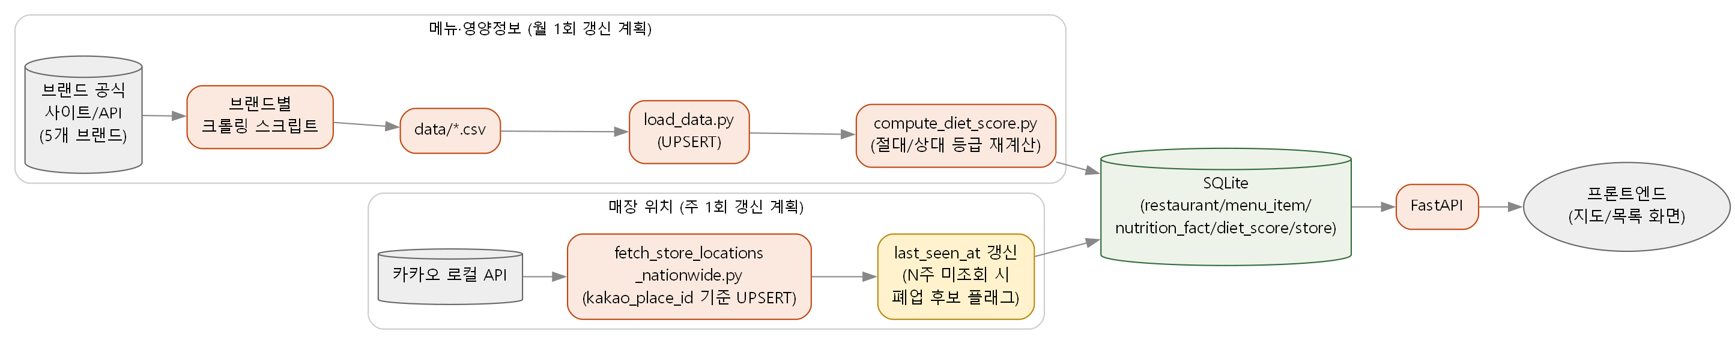

10.1 메뉴·영양정보 갱신 (월 1회 갱신 계획)
- 출처 → 수집: 브랜드 공식 사이트/API → 브랜드별 크롤링 스크립트(scripts/*.py) → data/*.csv
- 적재: scripts/load_data.py — restaurant_id·메뉴명 기준 UPSERT로 menu_item·nutrition_fact 갱신
- 재계산: scripts/compute_diet_score.py — 영양정보가 바뀐 메뉴의 절대·상대 등급을 처음부터 다시 계산 (상대 등급은 카탈로그 전체의 상대 순위라 메뉴 하나만 바뀌어도 전체 재계산이 필요)
- 현재 상태: 수동 실행. 브랜드 신메뉴 출시 주기를 고려해 월 1회 재실행을 계획하고 있으나, 스케줄러(cron) 자동화는 아직 없음 — 2~3차 과제

10.2 매장 위치 갱신 (주 1회 갱신 계획)
- 출처 → 수집: 카카오 로컬 API → scripts/fetch_store_locations_nationwide.py (전국 364개 격자 지점 스캔)
- 적재: kakao_place_id 기준 UPSERT로 store 테이블 갱신, 매 upsert마다 last_seen_at을 현재 시각으로 갱신 (실제 구현 완료)
- 폐업 감지: scripts/flag_stale_stores.py — last_seen_at이 지정 일수(기본 14일) 이상 갱신되지 않은 매장을 폐업·이전 후보로 나열. 자동 삭제는 하지 않고 사람이 확인하도록 설계 (카카오맵 데이터 자체의 오류 가능성이 있어 자동 삭제는 위험 판단)
- 현재 상태: last_seen_at 컬럼과 조회 스크립트는 구현 완료. 주 1회 자동 재크롤링(스케줄러)은 아직 없음 — 2~3차 과제

11. 6주 실행 가능성
본 프로젝트는 이미 아래 1~4주차에 해당하는 작업을 선행 진행한 상태이며, 이는 6주 내 실행 가능성이 높다는 근거로 제시한다.
주차 | 계획 | 현재 상태
1주 | 문제 정의·가설·MVP 범위 확정, 데이터 수집 및 DB 설계 | 완료
2주 | 백엔드 API 구현, 다이어트 등급 로직 1차 설계 | 완료 (v1→v3 개선까지 완료)
3주 | 프론트엔드 기본 화면, 지도 연동 | 완료
4주 | 위치 기반 검색/필터, 전국 매장 데이터 확보 | 완료 (전국 4,063개 매장)
5주 | 지도 팝업 → 메뉴 상세 연결, 등급 체계 정교화, 파일럿 테스트(15~20명) 및 피드백 반영 | 진행 예정
6주 | 문서화, 발표자료 준비, 2~3차 확장 설계 | 진행 예정

12. 향후 확장 로드맵 (2~3차)
- 로그인/개인 계정 + 즐겨찾기
- 개인 건강정보 기반 맞춤 추천 (LLM 활용, 필라이즈 벤치마킹)
- 국제 요리 영양 데이터셋 통합을 통한 음식 카테고리 확장
- 브랜드 확대 (KFC 등)
- 데이터 신선도 자동화 — 정기 재크롤링, 폐업 매장 정리, last_seen 타임스탬프 기반 관리

